|  |
| --- |
| * **喜讯：**   ★在山西应用科技学院第七届“心系科院 爱岗敬业”演讲比赛中，我院获得“优秀组织奖”，参赛教师获奖名单如下：  一等奖：李亚峰  二等奖：马 君  三等奖：田 敏 刘凯君 孟庆艺 申玉璞  优秀奖：郭 威  ★在山西应用科技学院纪念“一二·九”学生运动歌咏比赛中，我院参赛队获得“一等奖”。  ★在山西应用科技学院第六届职业技能大赛中，我院学生获奖名单如下：  一等奖：肖丽萍（声乐表演组）  贾 胤 张 茜（舞蹈表演组）  丰梓君（独奏）郝佳星 张羽茜 刘彦茹 王洁芸 李欣怡 吴二健（重奏）（器乐表演组）  二等奖：董康煜 李佳珍 谢宫婷 （声乐表演组）  靳星明 王佳琪 马 潇 陈蓥州 白鹏飞（舞蹈表演组）  王亚楠（独奏）秦婉玉 刘佳研 王晓敏 孔维琪 周辰光 张笑然 李忻航 贾 懿  董春君 梁熙娟（重奏）（器乐表演组）  三等奖：马云端 唐光珠 高文龙 赵宏锦 史 琳 郭 伟 酒一江 张紫洋 王怡妍（声乐表演组）  王铭雩 张慧敏 张 悉 吕倩倩 尚雅鑫 卫美洁 孙天峰 康英豪（舞蹈表演组）  程梦娜 李文婷 王佳旭 李宇航（独奏）（器乐表演组） |

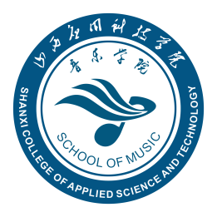

**明德求真 博艺育美**

**音乐学院院报**

**音乐学院院报**

**2020年12月15日**

**农历十一月初一**

**第15期**

**弘扬伟大抗美援朝精神**

**课程思政教育研讨会**

为了深入贯彻落实习近平总书记在纪念中国人民志愿军抗美援朝出国作战70周年大会上的讲话精神，大力弘扬抗美援朝精神，加强新时代爱国主义教育，教育引导广大师生厚植爱国主义情怀，根据《晋科院师[2020]40号-关于组织全体教师观看大型纪录片〈为了和平〉的通知》，11月20日至

12月8日，音乐学院组织全体教师在学习通app上认真观看了大型纪录片《为了和平》。

12月8日上午11：30，音乐学院以教研室为单位组织教师开展了题为“弘扬伟大抗美援朝精神课程思政教育研讨会”，参会教师认真交流学习心得及落实课程思政的有关经验与想法。

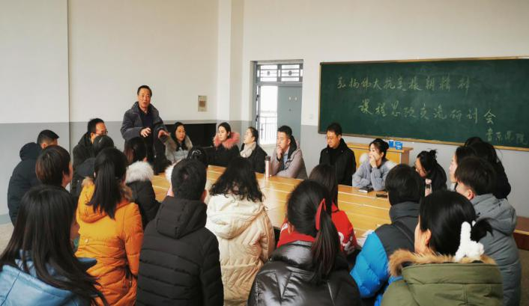交流研讨会上，院长杨立岗发言，他说70年前，以毛泽东为核心的第一代中央领导集体审时度势，作出抗美援朝的英明决策，中国人民志愿军雄赳赳、气昂昂跨过鸭绿江参加抗美援朝战争，在中美武器装备差距悬殊的情况下，中国取得了一次次震撼的胜利，让全世界刮目相看。中国人民爱好和平，反对战争，但是从不惧怕战争，今天中国人民的幸福生活，是无数革命先辈抛头颅洒热血换来的。作为

高校教师，教书育人是教师的第一职责，我们要教育广大青年学生弘扬伟大抗美援朝精神，引导广大青年学生珍惜来之不易的幸福生活，居安思危，增强忧患意识，为实现中华民族伟大复兴贡献力量。乔宇老师表示要将关于抗美援朝的一些曲目，例如《我的祖国》《英雄赞歌》等融合到我们的课程当中，让学生充分了解抗美援朝的背景。冯丹老师表示，以中国的发展为主线，将声乐、器乐、舞蹈融合到一起，将中国每个时期的代表作品展现出来，即丰富了学生的实践能力，同时也让学生切实的了解伟大的抗美援朝精神和民族精神。

教师们纷纷表示，要做好对学生的教育引导，将任教课程与学生思想政治教育深度融合，通过形式丰富的教育活动，更好担当起学生健康成长指导者和引路人的责任。

李帅/投稿

**声乐教研室组织教师观看大型电视纪录片《为了和平》**

12月8日至9日，为纪念抗美援朝出国作战 70 周年，声乐教研室组织观看了央视播出的由中央军委政治工作部宣传局、国家广播电视总局宣传司、中央广播电视总台总编室出品，解放军新闻传播中心监制，解放军新闻传播中心广播电视部、中央广播电视总台军事节目中心联合摄制的大型电视纪录片《为了和平》。

该片共6集，分别为《正义担当》、《殊死较量》、《血性迸发》、《英雄赞歌》、《万众一心》、《伟大胜利》，每集约50分钟，采取史论结合、故事表达的方式，回顾呈现中国共产党领导抗美援朝战争的光辉历程和宝贵经验，全面反映抗美援朝战争的正义性质和伟大胜利，深入反映伟大的抗美援朝精神的丰富内涵和时代价值，集中展示中国人民志愿军的英雄事迹和革命精神，生动展现全国各族人民同仇敌忾、众志成城的大力支援和家国情怀，充分彰显中华民族不畏强暴、维护和平的坚定决心和巨大贡献。

观看完纪录片后，教研室对如何将爱国主义教育融入课堂进行思政教育而开展了热烈的探讨。声乐教研室主任郭日斌首先发言，他说：文艺作为思想政治教育的手段之一，同样要为了实现立德树人的根本任务而努力。根据我们声乐专业的特性，建议教师在教学曲目的选择上下足功夫，今年是纪念抗美援朝出国作战70周年，我们可以选择具有相关背景的声乐作品让学生学习演唱，例如我们所熟知的《我的祖国》、《英雄赞歌》等曲目。声乐教师马慧谈到：学生在学习曲目时往往只注重于谱面的学习，而不去注重创作背景等方面，这点需要声乐教师予以纠正，学习歌曲必须要知道它的深层表达才能让学生在学习时引起情绪的共鸣与思想的同步。声乐教师范雅慧补充道：课程思政一定要有落脚点，让学生通过对声乐作品的学习，明白作为一名中国人的责任与担当，我们教师要积极引导学生树立正确的国家观、民族观、历史观、文化观，这样才能为社会培养更多德智体美劳全面发展的人才。

经过热烈的探讨与发言，所有教师一致认为：我们作为声乐专业的教师，要不断丰富专业课的课程思政内涵，提升课程整体质量，只有让专业课程中的思政元素从本课程中自然长出，与专业知识、专业精神相得益彰、合而为一，才能真正彰显课程思政教育教学润物无声的效果。

声乐教研室/供稿

**第六届职业技能大赛器乐表演组 竞赛活动总结**

12月8日下午2点30分，器乐教研室于艺术楼411教室举办了山西应用科技学院第六届职业技能竞赛。经过全体教师精心推荐，共有5个合奏节目、10个独奏节目进入决赛。表演行当涵盖了古筝、琵琶、小号、二胡、小提琴、竹笛等专业。

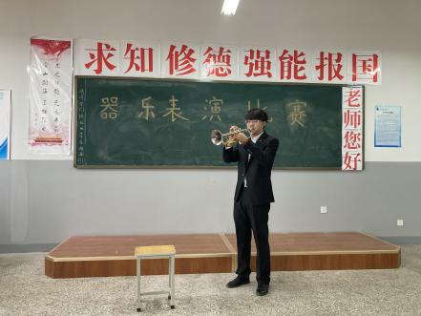在本次竞赛中，15个节目风格迥异，形式多样。古筝合奏《枫桥夜泊》将现代作曲手法融入民歌、昆曲、江南丝竹等元素，音乐(本)1904班的6位学生表现力丰富，生动地展现出了古诗中的情境；民族室内乐《晋风》展现了晋剧的风采，由18、19级四个专业的13位学生合作完成演奏，音响效果丰富，是我院民族室内乐团的核心力量，为今后的排练演出积累了一定的经验。

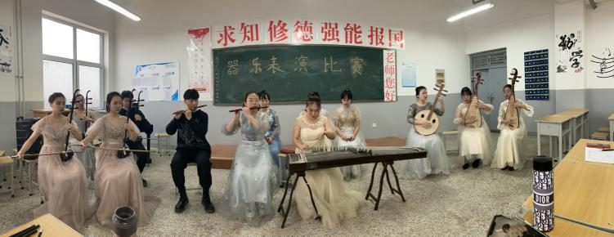 通过竞赛也暴露出了一定的不足。第一，在使用音频伴奏时，应当提前校正好音量，避免在演奏过程时音量过小而导致的节拍混乱；第二，在使用钢琴伴奏时，应该提前进行合乐，尤其是在乐曲开始以及换速度的地方加强配合，提高默契程度；第三，要注意适当的表演，如眼神不应只集中在乐器上，要注重和观众的交流。第四，要注意音乐的层次、分句、对比，增强音乐的表现力。第五，应当多鼓励学生参加类似竞赛，培养学生的综合表演能力。

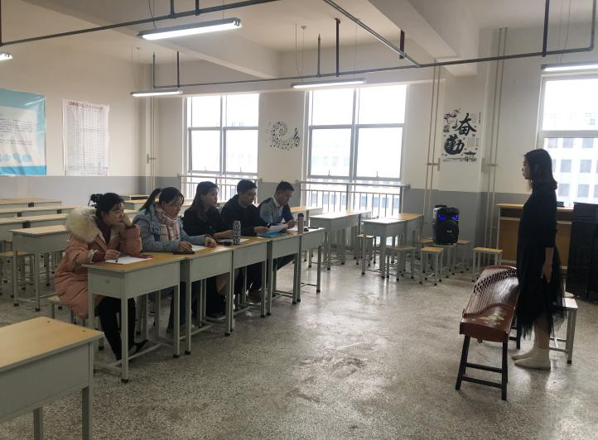对以上出现的问题，我们已提醒相关老师注意总结，并在教学过程中进行纠正，以便排练出更加精彩的作品参加省级竞赛。

通过本次竞赛活动，学生们聆听了不同形式、风格、专业的经典作品，从候场、报幕、表演、形象等方面，增强了学生们的表演经验，提高了学生们的学习积极性，为今后的专业学习打下了坚实基础。

器乐教研室/投稿

**第六届职业技能大赛声乐表演组 竞赛活动总结**

为提高我院学生职业技能与综合素养，加强学生的声乐基本功训练和演唱实际应用能力，以适应群众文化工作岗位的需要，我院声乐教研室于2020年12月8日14：10在艺术楼327、409教室进行了《山西应用科技学院第六届职业技能大赛歌唱表演项目竞赛》。声乐教研室郭日斌、任瑞斌、薛珵方、段琼、田敏、邓婉婷、李宇、李亚峰、张伊婷等教师作为评委出席了本次活动。

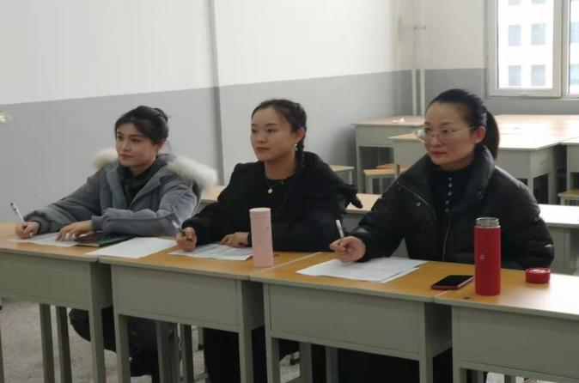作为音乐表演专业的学生，每一个学期的技能考核是必备的，是培养学生全面发展的必要环节，除了期中、期末的例行考察外，对于学生日常学习效果的记录也是必不可少的。此次职业技能大赛歌唱表演项目竞赛是对学生一段时间内学习成果的检验，更是对学生舞台经验的一种历练。

本次技能大赛同学们积极报名参与，认真准备，选曲风格多样，引人入胜，亮点纷呈：

1.选择爱国歌曲，凸显思政教育。比赛中，教师们为了能够更好的展现学生的歌唱特点，为参赛的学生选定了风格不一的曲目，犹如《思恋黄河》《祖国慈祥的母亲》《啊，中国的土地》等这样充满爱国情怀的歌曲，在学生深情的演绎下，表达了对祖国无限的热爱之情，更加充分体现了我院教师将思政教育融入日常教学的现实意义。

2.选择古典歌曲，发扬传统文化。歌曲《如梦令》《越人歌》《敕勒歌》等充满古典意境的歌曲，需要相对较强的歌唱功底才能够驾驭，老师们根据学生的歌唱能力，适当的推荐这样的歌曲让学生进行演唱，首先是对学生歌唱能力的肯定，其次也是让学生们能够深入的接触古典作品，接触中国优秀的传统文化，也更加贴合习近平总书记“不忘初心”的历史责任感。

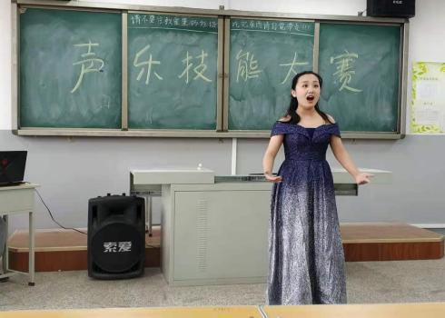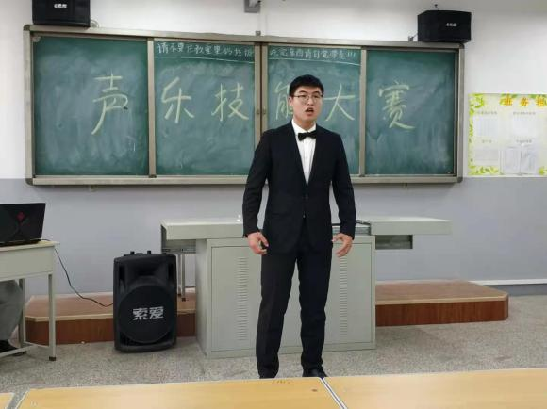3.传承传统优秀文化，歌唱新时代美好向往。在本次比赛中，新创作歌曲也大放异彩，诸如《秋水长天》《我的深情为你守候》《蓝色爱情海》等歌曲，以其大气磅礴的歌曲风格，抒发了对生活的美好向往。无论歌曲的主题和风格是怎样的，在学生们演绎中都看到了不一样的风采，值得庆贺。

4.赛前认真辅导，比赛准备充分。此次比赛经过老师们精心的准备，在学院发出了技能大赛的通知后，老师们便开始筛选出参加决赛的学生进行曲目的选定、礼服的选择等各个方面，进行精心的指导，无论是课上还是课下，有的老师甚至利用中午休息的时间为学生们单独进行辅导，特别是对于一些心理恐惧舞台的孩子，更是耐心的教导，特别的进行锻炼，一次次的磨练，一次次的训练，只为能够让学生能够克服上台的胆怯。为能够让比赛更加充满趣味性，老师们在课间召集各自的学生，在琴房一个一个进行演唱，除了要消除学生们心理上的压力，更重要的是组织了赛前模拟比赛，在每一个孩子演唱完之后，老师都会进行一一点评，让学生和老师能够从不同的角度对学生的演唱有更加深入的认识，帮助学生发挥出更好的技能水平。

本次技能竞赛为18级和19级声乐专业学生，参赛人数255人，按照文件精神，奖励名额原则上为参赛学生总数的5%，其中一等奖为10%，二等奖为20%，三等奖为70%。255X0.05=12.75，奖励名额约为13人，一等奖1人，二等奖3人，三等奖9人。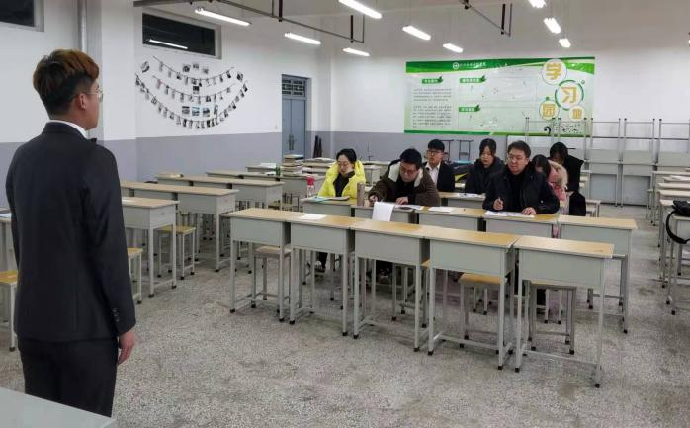

经过这次比赛，使同学们明显看到了自己存在的缺点和不足，激励自己在今后需要更加勤奋的终点。总之，每年一次的技能竞赛对于师生来说都学习。对于老师们来说，教好每一个学生都没有是一次意义非凡的检验和提高。

声乐教研室/投稿

**第六届职业技能大赛舞蹈表演组竞赛活动总结**

为进一步加强我院舞蹈表演专业技能教学实践，促进班级学生间的相互交流，激发学生学习舞蹈知识和技能的兴趣与潜能，舞蹈教研室于12月8日、10日下午，在艺术大楼舞蹈三排练厅举办第六届舞蹈技能大赛。大赛由刘大秋教授担任项目组组长，乔原老师担任评审组组长，史方圆、李冬梅、孟庆艺、宋昊泽、李易航、岳雅男、郝丽娜、原文婷、刘凯君、许建宏、晁慧敏、杨晴老师担任舞蹈表演评审组成员。

本次大赛初赛环节在18、19两个年级8个班中分别进行。通过层层选拔，最后共计41组参赛选手入围总决赛。比赛中，选手们精彩的表演，不时赢得现场阵阵掌声，充分显现了学生的青春活力和积极向上的精神面貌。其中18舞蹈（本）4组的贾胤同学带来的原创作品《嘲》，将笑看世间百态、独我一人清醒的心境表现的淋漓尽致；19舞蹈（本）2组的张茜同学带来的维族舞蹈《铃铛舞》，干净利落的动作、扎实稳健的台风，热情洋溢的状态，将赛场的整体氛围推向高潮；18舞蹈（本）2组的王铭雩同学带来的古典舞《孔乙己》，作为一个女生能够勇敢挑战一个大家所熟知的男性角色，并且将人物形象塑造的活灵活现，定是经过细细琢磨，反复推敲，不断练习的结果，给评委们留下了深刻的印象；19舞蹈（本）4组的康英豪同学带来的山西民间舞踢鼓子秧歌《踢谷子》，夸张且富有张力的动作和表情，很生动的展现出了晋北汉子的粗犷豪放、勤劳勇敢的气质。

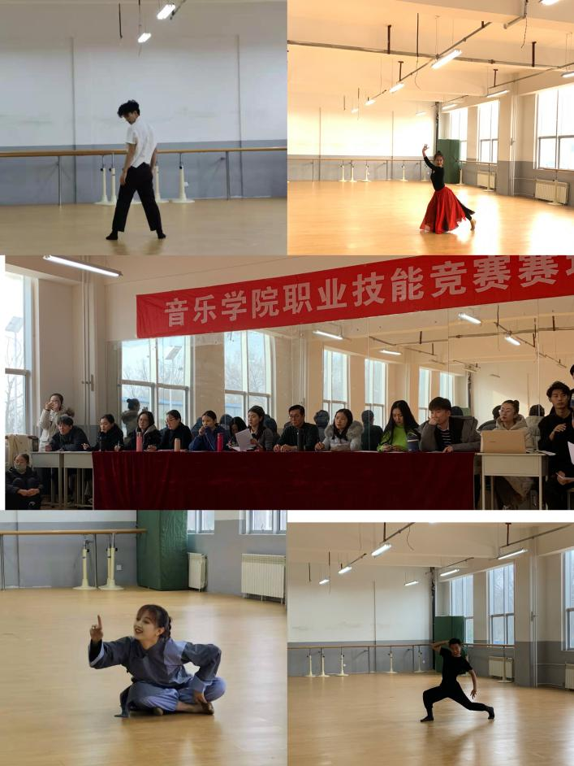本次比赛成绩从舞台表现力、作品完成度、技术技巧及个人能力、作品内容及风格性、作品难易度、艺术感染力、肢体协调性七个方面进行综合评分，依据大赛公平公正的竞赛原则，最终去掉一个最高分、去掉一个最低分后取平均值为学生的最终比赛成绩。经过两场比赛的激烈角逐，最终产生一等奖2名，二等奖5名，三等奖8名。

比赛结束后，评委老师们作了精彩的现场点评，对学生们的表现给予了肯定和鼓励，对于比赛中的几个原创作品给予了认可，告诫学生们要不断挑战自己的极限，敢于突破舒适圈，希望同学们在学习专业课时都能做一个勤于思考、善于发现、敢于突破、勇于创新的习舞人，要知道每一个成功的舞蹈作品背后都有着不为人知的辛酸与血泪，只有辛苦的付出与点滴的积累才能获得更大的成就。

技能大赛为学生们提供了一个展现自我平台，通过舞蹈抒发艺术情感，检验专业技能教学水平，提升了艺术素养，有利于发掘学生们的潜力，发挥个性特长，培养学习兴趣，陶冶艺术情操，提高专业审美，为进一步丰富校园文化生活，加强校园精神文明建设，营造了良好的氛围。

乔原供稿

**第13、14周教学工作小结**

第13、14周教学工作紧紧围绕迎评促建要求，查摆问题，规范管理；按部就班，落实落细。现小结如下：

一、常规工作

（一）日常教学检查中发现的问题

1.12月9日上午3、4节艺-406上课教师提前2分钟下课；

2.12月1日至11日教学区域均有迟到学生情况；

3.12月2日5、6、7节，邓婉婷老师《排练》课的教学需要进一步紧扣课程培养方案执行。

4.12月7日第6排练厅进行地板维修，已解决部分地板塌陷问题。

5、艺术楼4个排练厅的把杆仍然是在损坏状况下使用，没有进行维修。舞蹈课目前仅靠为数不多的移动把杆在维持教学。

6.仍有部分学生带食物进教室、上课看手机现象。

（二）每两教研活动按期召开。期内各教研室制定了技能大赛方案，12月8日各教研室举办了技能大赛决赛。

（三）各专业负责人按照12月2日学校教学例会要求修订并提交了人才培养方案。

（四）教学科、各教研室参加慕课讲座学习并录屏。

（五）专业负责人审核试卷并严密做好试卷的保管等工作。

（六）修订学院的教学管理制度。

（七）完成学校下发的五个教学管理制度的查阅并及时提交意见。

二、课程思政

组织全体师生学习观看纪录片《为了和平》，召开了“弘扬伟大抗美援朝精神课程思政教育研讨会”，教师们在学习通APP讨论区发表观看感受及对课程思政的建设意见。

三、第15、16周教学工作计划

1.教学科对青年教师进行听课，并将检查意见及时反馈给教研室主任和任课教师。

2.本期教研室教研活动内容：制定期末考核方案、下学期拟开课程、进行课程思政集体备课。

3.落实学校青年教师导师制，强化教学基本功，落细“以老带新”措施，加强师资队伍建设。

4.做好学生外出教学实习总结工作。

5.做好2021届毕业论文（设计）的开题工作。

6.教学评估资料的完善和准备迎接校内第二次自评工作。

教学科/供稿

**声乐教研室助力“心系科院·爱岗敬业”演讲比赛圆满成功**

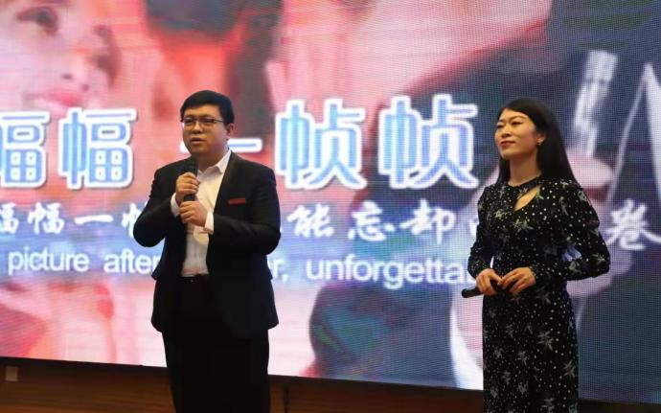12月1日与3日下午，我校第七届“心系科院·爱岗敬业”演讲比赛代表赛在学术交流中心举行。比赛分两场进行，全校共有教师代表七十人参加了本次演讲比赛。董事长兼校长宋兴航，党委书记杨迎平，党委副书记、副校长原美荣，副校长柴跃生、邓明、徐秋琴，校督学武星亮，特邀嘉宾山西传媒学院编播系主任、图书馆馆长谢虹光教授，国家二级演员吴勤担任评委。

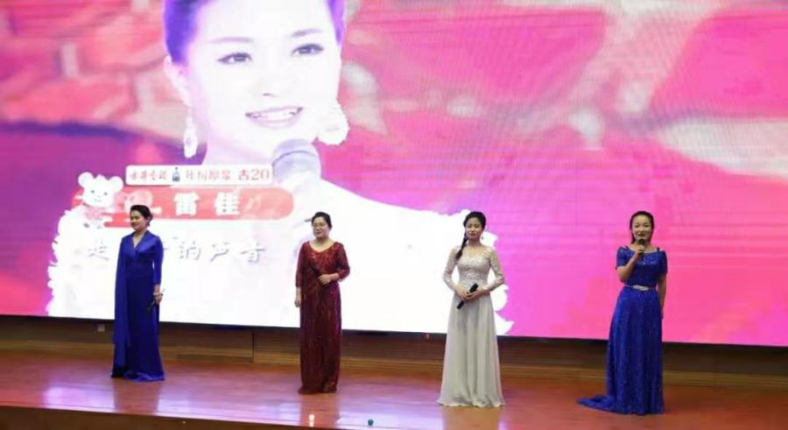在12月1日第一场的演讲比赛中，音乐学院声乐教研室教师马慧、任瑞斌以一首《追寻》将会场的气氛推向了高潮，活跃了赛场氛围。12月3日第二场中音乐学院声乐教研室教师李宇、陈静溪、李仙、李帅又以一曲《花开新时代》赢得了在场观众的阵阵掌声。我院教师为了本次助演活动加班加点进行排练，从选曲到演唱设计，再到最后的精彩演出，都是一次次精心打磨的结果，真正通过精湛的专业技能展示出了声乐教研室的工作态度，充分体现了以自己所能而为科院添砖加瓦，尽自己所力而为科院增光添彩的精神风貌。

在今后的各项大赛活动中，声乐教研室将继续以严谨认真的工作态度来为科院贡献自己的力量。正如歌曲《花开新时代》中所唱到的：“自信的道路脚步更坚定，一个崭新的时代让我看到了明天最美的前景……”，作为一名人民教师，让我们踏着爱岗敬业的脚步继续奋勇前行，为自己所热爱的教育事业而努力奋斗终身。

声乐教研室/供稿

**学生干部工作会议**

12月10号下午，音乐学院学生会干部工作会议在409教室召开，学院党总支副书记张勇、分团委书记王倩、学生会主席团以及学生会部门各部长、副部长出席。

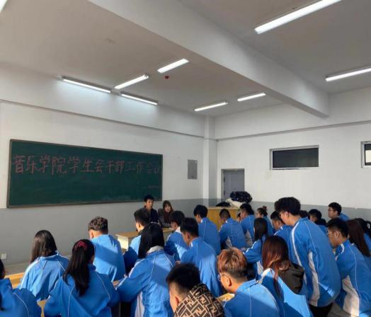会议首先由各部门部长对本学期工作进行总结汇报。各部长从团学活动、文体活动、宣传工作、宿舍情况、纪律检查等多方面做了汇报，查找各部工作中不足。12月是我院文明教育养成月，通过工作总结汇报，特别是查摆问题、补短板，将有利于此项工作的深入开展。

会上分团委书记王倩对本次“一二·九”歌咏比赛做工作总结。在学生干部和参赛参演的同学们共同努力下，参赛队获得了第一名的优异成绩，表演队的演出得到在场所有领导和学生的表扬，她对大赛取得的成绩、对同学们从平时排练到正式演出所付出的努力表示肯定。在肯定成绩的同时，要清醒认识到我们不足之处，从中吸取教训总结经验，争取今后类似活动做得更好。

党总支副书记张勇发表讲话，就如何做好学生干部作工作交流。他从学生干部的角色定位说起，从三个方面做了阐述，第一既是学生，学习就是主业，就应该勤奋守纪谦虚好学，将学习搞好；第二是干部就做一名合格的干部要率先垂范、学会做人做事、尽职尽责；第三是学生干部就要妥善处理好学习和工作的关系。最后对所有的学生干部提出了要求：做学生要积极奉献的精神和服务精神；要严于律己，以身作则；做工作要公平公正，一身正气；各部门要明确职责，注重总结讲究工作方法。学生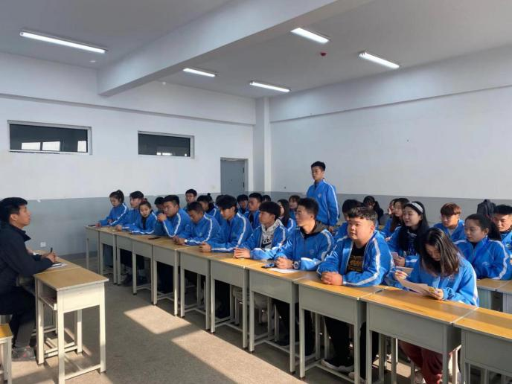干部是起到桥梁纽带的作用，既服务于学生又协助老师做好教学管理工作，通过学生会这个平台实现自己的价值在做好本职工作的同时，协助其他部门工作争取将我院的工作再上新台阶。

本学期在工作活动中，院学生会学生干部团积累了一定经验，提高责任意识，进一步发扬团队精神，延续优点，改进缺点，为团学工作取得更好的成绩。

主编：杨立岗 瞿守宇

执行编辑：韩芳 张毓倩

排版校对：韩芳